南昌市第七医院单位2022年度决算

目 录

第一部分 南昌市第七医院单位概况
一、单位主要职责
二、单位基本情况
第二部分 2022年度单位决算表
一、收入支出决算总表
二、收入决算表
三、支出决算表
四、财政拨款收入支出决算总表
五、一般公共预算财政拨款支出决算表
六、一般公共预算财政拨款基本支出决算表
七、政府性基金预算财政拨款收入支出决算表
八、国有资本经营预算财政拨款支出决算表
九、财政拨款“三公”经费支出决算表
十、国有资产占用情况表
第三部分 2022年度单位决算情况说明
一、收入决算情况说明
二、支出决算情况说明
三、财政拨款支出决算情况说明
四、一般公共预算财政拨款基本支出决算情况说明
五、财政拨款“三公”经费支出决算情况说明
六、机关运行经费支出情况说明
七、政府采购支出情况说明
八、国有资产占用情况说明
九、预算绩效情况说明
第四部分 名词解释

第一部分 南昌市第七医院单位概况

一、单位主要职责
南昌市第七医院是由西湖区机构编制委员会办公室批准成立的部门（二级单位），本院（下设西湖区广润门社区卫生服务中心），创建于1958年，位于南昌市中山路珠宝街141号，毗邻八一起义纪念馆。
（一）集预防、基本医疗、保健、康复、计划生育技术指导为一体的基本医疗机构，是南昌市城镇职工基本医疗保险和城镇居民医疗保险的定点医疗机构。
（二）落实基层医生首诊负责制，建立基层患者转诊绿色通道，鼓励社区居民首选到基层医疗机构就诊，康复期的病人回基层医疗机构诊疗，让患者享受家门口的优质服务。
（三）完成上级政府交办的其他事项。
二、单位基本情况
本单位设立1个内设机构，分别是南昌市第七医院。
本单位2022年年末实有人数112人，其中在职人员30人，离休人员0人，退休人员0人（不含由养老保险基金发放养老金的离退休人员）；年末其他人员81人；年末学生人数0人；由养老保险基金发放养老金的离退休人员38人。

第二部分 2022年度单位决算表

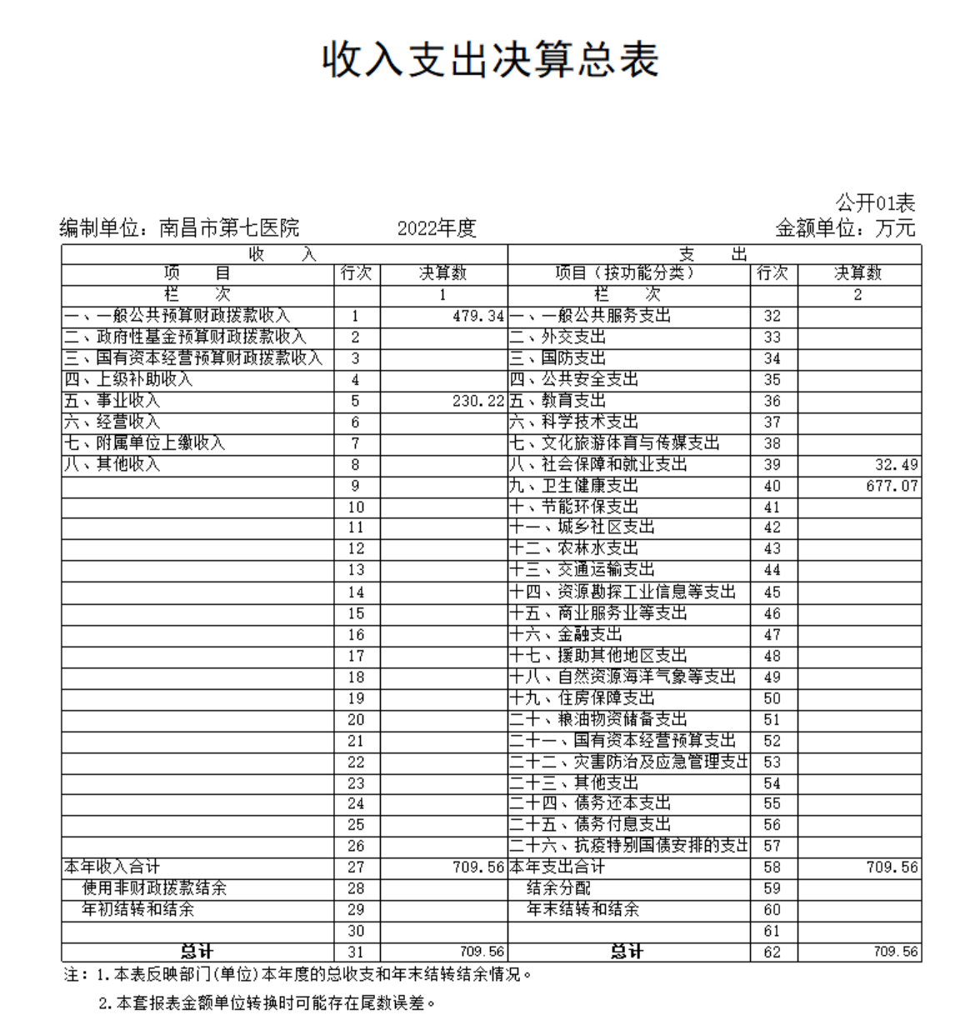

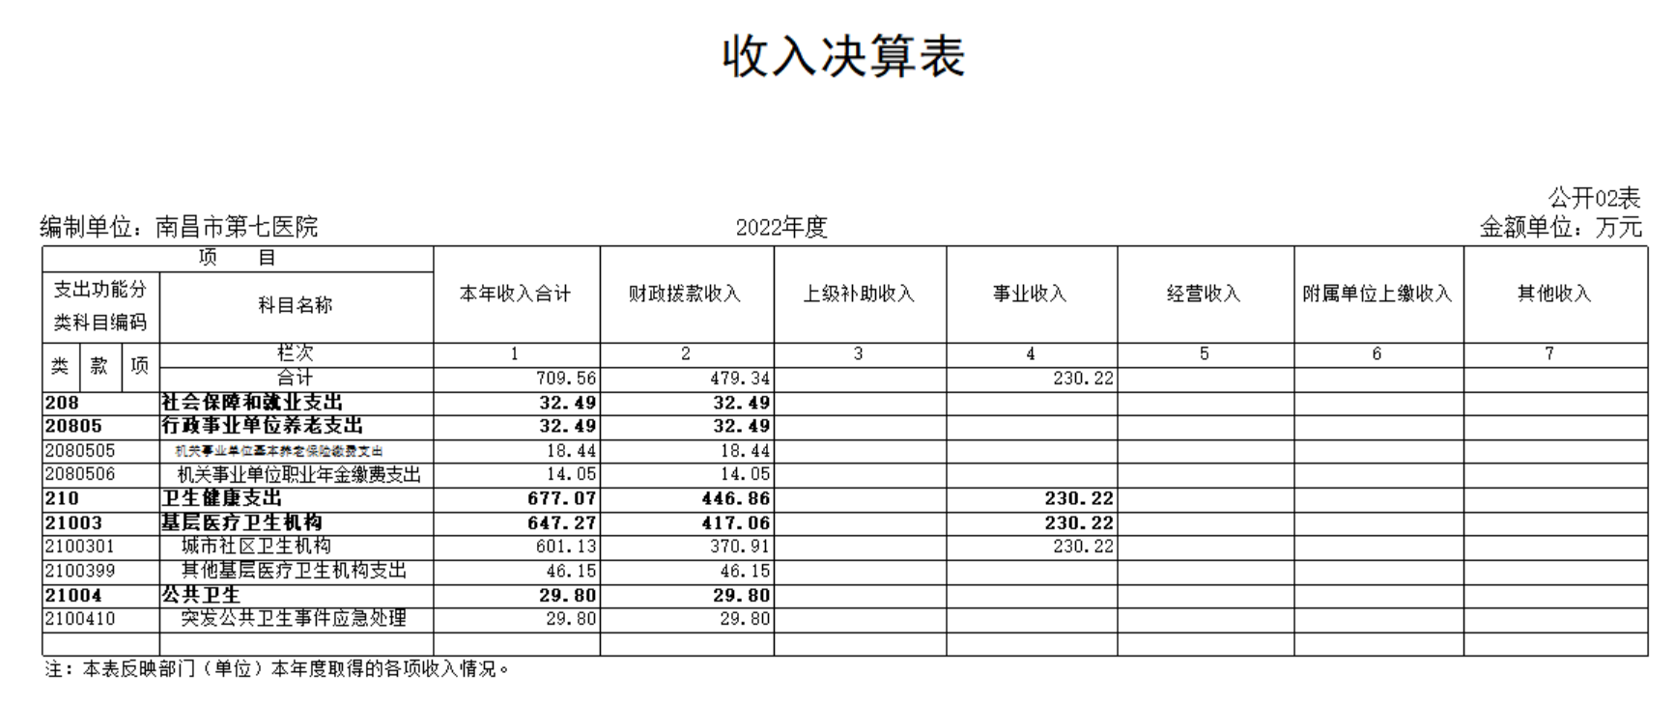

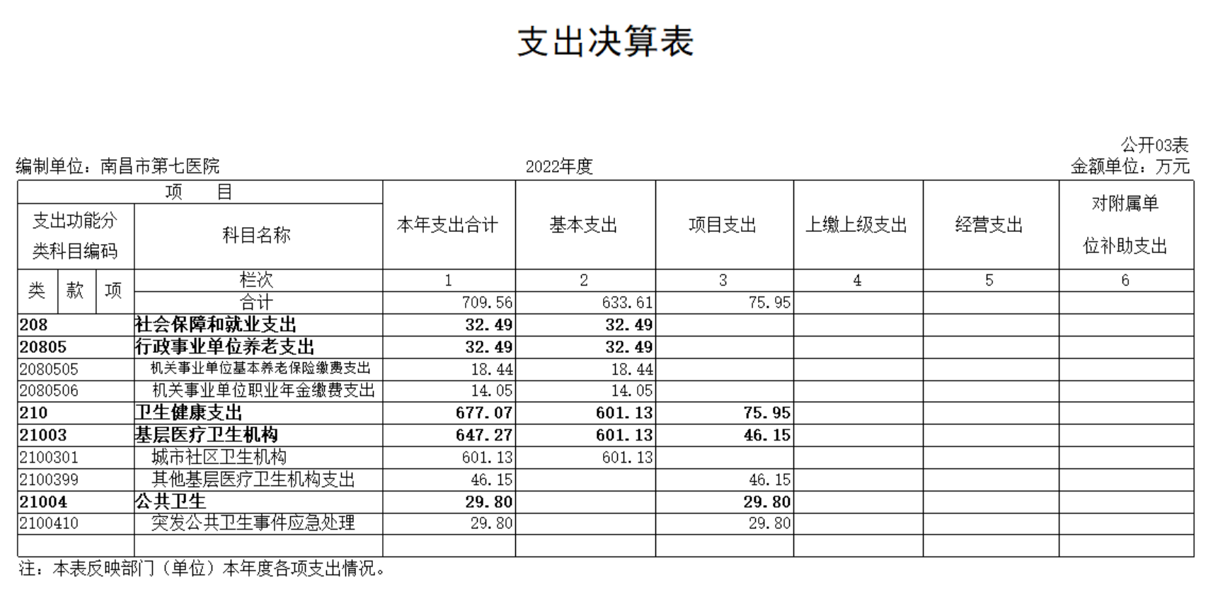

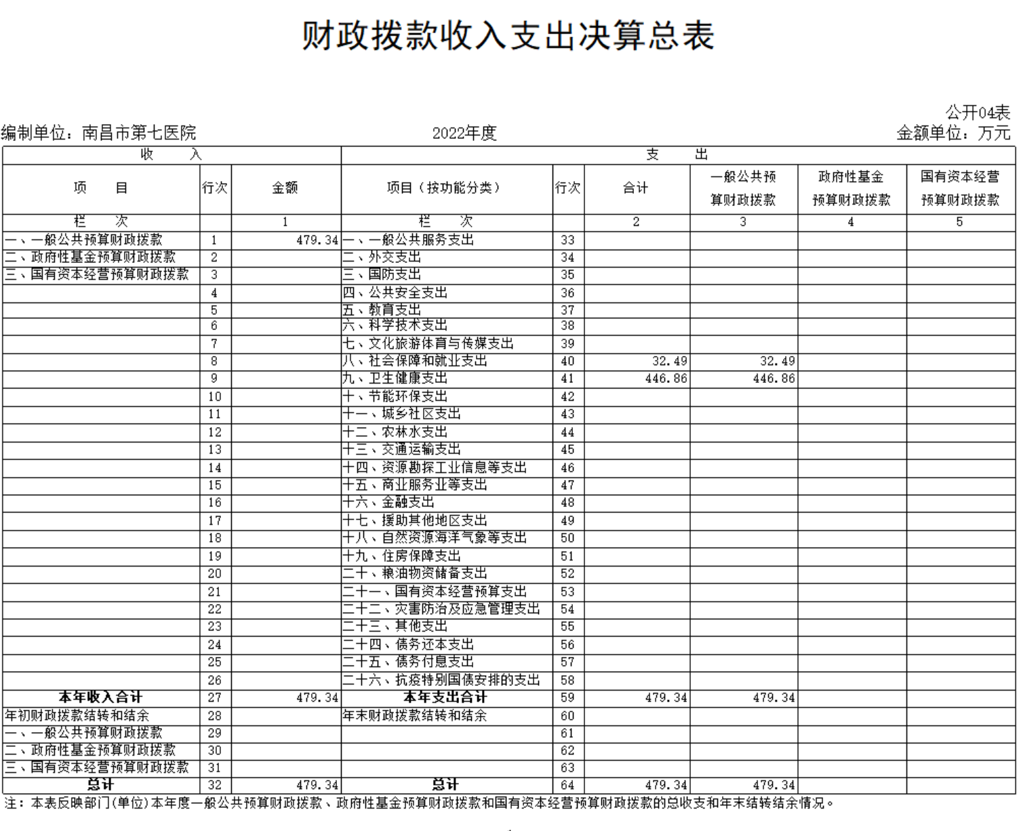

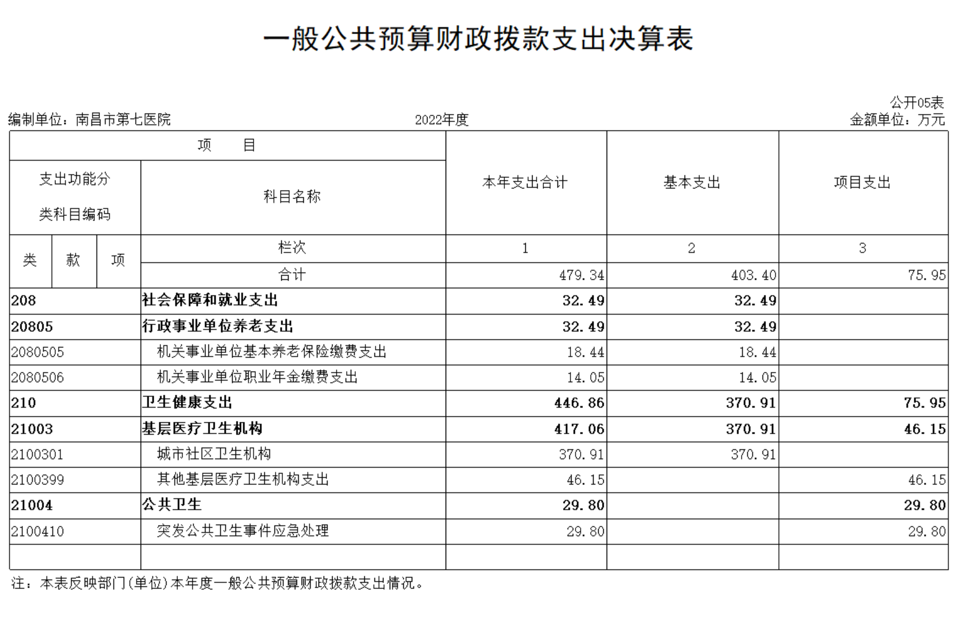

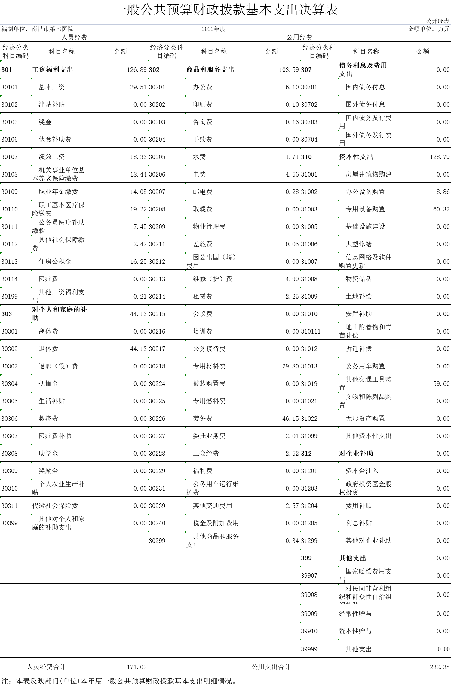
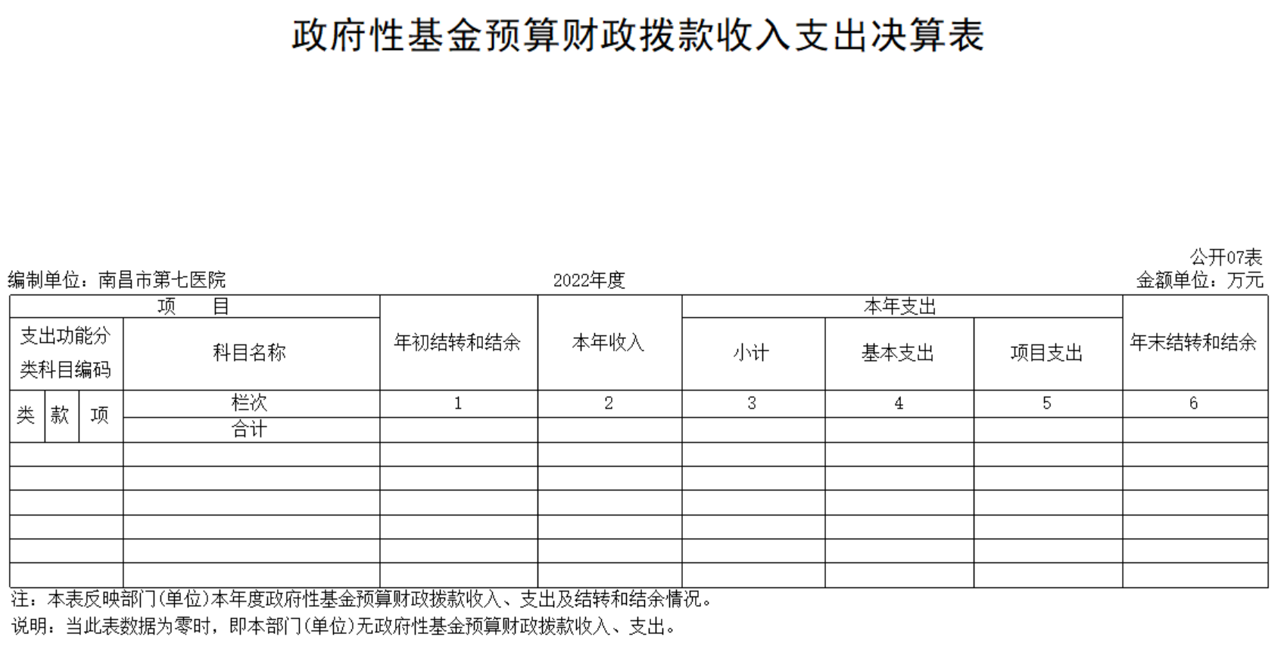

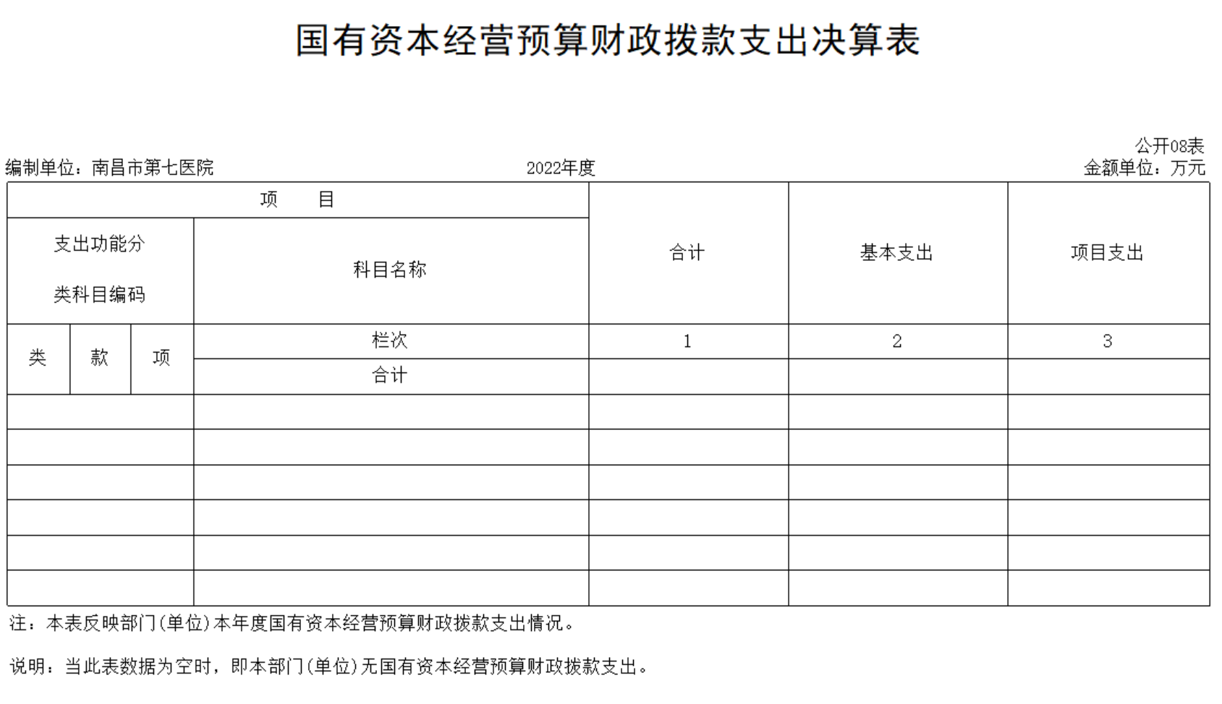

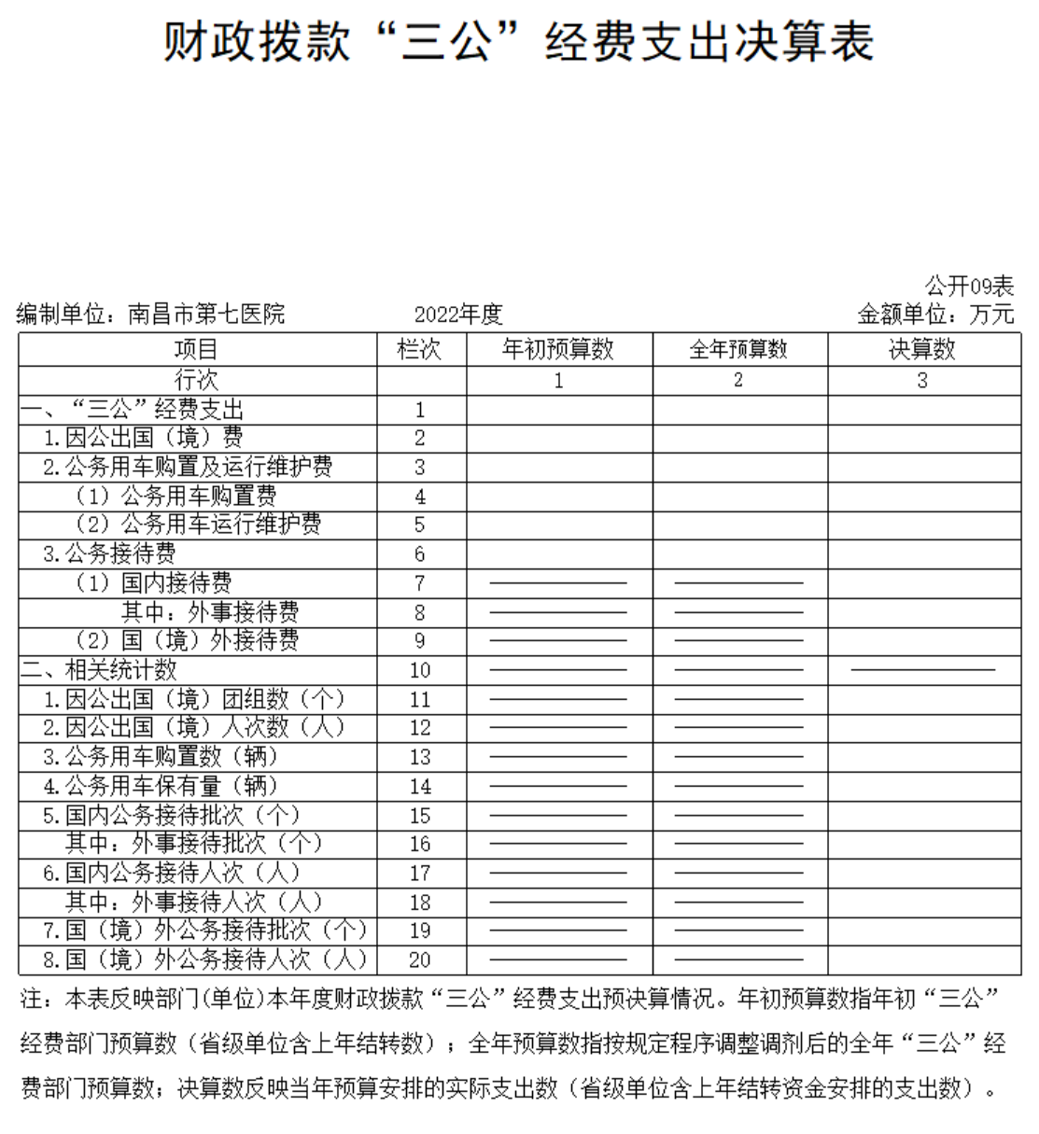

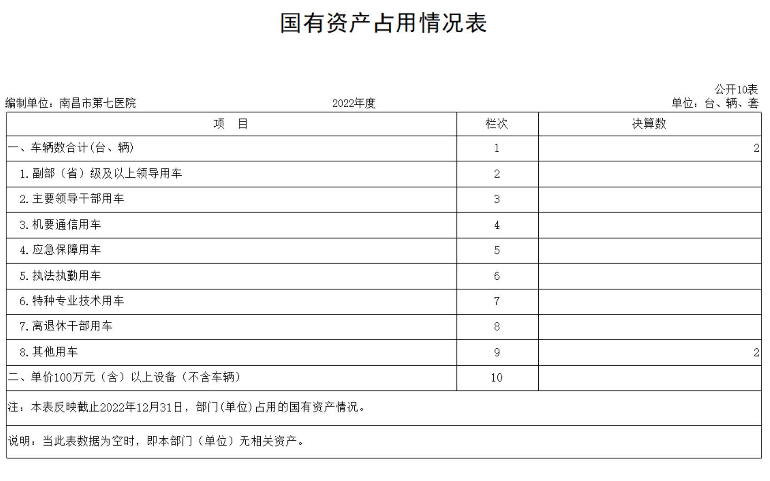

第三部分 2022年度单位决算情况说明

一、收入决算情况说明
本单位2022年度收入总计709.56万元，其中年初结转和结余0万元，较2021年减少561.58万元，下降44.2%；本年收入合计709.56万元，较2021年减少127.51万元，下降15.2%，主要原因是：因新冠肺炎疫情影响，事业收入较去年有所下降。
本年收入的具体构成为：财政拨款收入479.34万元，占67.6%；事业收入230.22万元，占32.4%；经营收入0万元，占0%；其他收入0万元，占0%。
二、支出决算情况说明
本单位2022年度支出总计709.56万元，其中本年支出合计709.56万元，较2021年减少561.58万元，下降44.2%，主要原因是：本年度收入较2021年有所减少，故支出较2021年也有所减少。；年末结转和结余0万元，较2021年增加0万元，增长0%，主要原因是：按照预算执行进度合理安排支出。
本年支出的具体构成为：基本支出633.61万元，占89.3%；项目支出75.95万元，占10.7%；经营支出 0万元，占0%；其他支出（对附属单位补助支出、上缴上级支出）0万元，占0%。
三、财政拨款支出决算情况说明
本单位2022年度财政拨款本年支出年初预算数为1109.88万元，决算数为709.56万元，完成年初预算的63.9%。其中：
（一）社会和保障就业支出年初预算数为57.38万元，决算数为32.49万元，完成年初预算的56.6%，主要原因是：财政拨款减少由事业支出开支社会保障金。
（二）卫生健康支出年初预算数为1052.50万元，决算数为446.86万元，完成年初预算的42.5%，主要原因是：卫生健康支出包含事业支出，本年度事业收入较2021年有所减少，故事业支出也有所减少。
四、一般公共预算财政拨款基本支出决算情况说明
本单位2022年度一般公共预算财政拨款基本支出403.40万元，其中：
（一）工资福利支出126.89万元，较2021年减少232.74万元，下降64.7%，主要原因是：使用非财政拨款安排的人员经费支出有所减少。
（二）商品和服务支出103.59万元，较2021年减少11.27 万元，下降9.8%，主要原因是：医疗业务量较2021年有所下降，导致专用材料费、电费、邮电费、劳务费等有所减少。
（三）对个人和家庭补助支出44.13万元，较2021年减少23.48万元，下降34.7%，主要原因是：退休人员生活补助减少。
（四）资本性支出128.79万元，较2021年增加79.63万元，增长161.9%，主要原因是 ：专用设备购置增加。
五、财政拨款“三公”经费支出决算情况说明
本单位2022年度财政拨款“三公”经费支出全年预算数为 0万元，决算数为0万元，完成全年预算的0 %，决算数较2021年增加0万元，增长0%，其中：
（一）因公出国（境）支出全年预算数为0万元，决算数为0万元，完成全年预算的0%，决算数较2021年增加0万元，增长0 %，主要原因是本年度和上年度均无因公出国安排。决算数较全年预算数增加的主要原因是：本年度和上年度均无因公出国安排。全年安排因公出国（境）团组0个，累计0人次，主要为：本年度和上年度均无因公出国安排。
（二）公务接待费支出全年预算数为0万元，决算数为0万元，完成全年预算的0%，决算数较2021年增加0万元，增长0 %，主要原因是：本年度和上年度均无公务接待费支出。决算数较全年预算数增加的主要原因是：本年度和上年度均无公务接待费支出。全年国内公务接待0批，累计接待0人次，其中外事接待0批，累计接待0人次，主要为：本年度和上年度均无公务接待费支出。
（三）公务用车购置及运行维护费支出0万元，其中公务用车购置全年预算数为0万元，决算数为0万元，完成全年预算的0%，决算数较2021年增加0万元，增长0%，主要原因是本年度和上年度均无公务用车购置费支出，全年购置公务用车0辆。决算数较全年预算数增加的主要原因是：本年度和上年度均无公务用车购置费支出；公务用车运行维护费支出全年预算数为0万元，决算数为0万元，完成全年预算的0%，决算数较2021年增加0 万元，增长0 %，主要原因是本年度和上年度均无公务用车购置费支出，年末公务用车保有0辆。决算数较全年预算数增加的主要原因是：本年度和上年度均无公务用车购置费支出。
六、机关运行经费支出情况说明
本单位不是行政单位或参照公务员法管理事业单位，故无机关运行经费支出。
七、政府采购支出情况说明
本单位2022年度政府采购支出总额123.44万元，其中：政府采购货物支出122.51万元、政府采购工程支出0万元、政府采购服务支出0.93万元。授予中小企业合同金额123.44万元，占政府采购支出总额的100%，其中：授予小微企业合同金额5.04万元，占授予中小企业合同金额的4.1%；货物采购授予中小企业合同金额占货物支出金额的99.2%，工程采购授予中小企业合同金额占工程支出金额的0 %，服务采购授予中小企业合同金额占服务支出金额的0.8%。
八、国有资产占用情况说明
截止2022年12月31日，本单位国有资产占用情况见公开10表《国有资产占用情况表》。其中车辆中的其他用车主要是医疗救护车。
九、预算绩效评价情况说明
（一）绩效评价工作开展情况。
根据预算绩效管理要求，我单位组织对纳入2022年度部门预算范围的二级项目3个全面开展绩效自评，共涉及资金118.40万元，占项目支出总额的100%。
组织对“救护车的购买”、“采购b超机”、“ 购置120救护车”等3个项目开展了部门评价，涉及一般公共预算支出118.40万元，政府性基金预算支出0万元，国有资本预算支出0万元。从评价情况来看，对照评分标准，在上级单位和领导支持帮助下，我单位各科室认真对照年初制定各项指标开展工作，对活动对象、内容、要求、责任分工等进行了规范。在执行过程中，对照预算比较严格使用财政资金，厉行节约，压缩一些不必要开支。项目资金成立了以分管领导为组长各相关科室、财务参与的项目小组。制定了项目资金各管理制作和报销单据，从而保证更规范使用项目资金，使项目资金真正用在项目上。我单位3个项目都在规定时间完成工作和指标值，绩效评级结果均为优。
组织开展部门整体支出绩效评价，涉及一般公共预算支出 709.56万元，政府性基金预算支出0万元。从评价情况来看，我单位严格按照上级部门的要求开展绩效管理工作及评价工作，成立绩效评价工作小组，组织单位开展整理支出绩效自评工作。大家逐条对照评价标准，认真进行打分，最终绩效评级结果为优。
（二）单位决算中项目绩效自评结果。
我单位在上级单位和领导支持和帮助下，我院领导和各项目科室认真对照年初制定各项指标开展工作，顺利完成了三个项目工作。执行率达到了100%（详见项目支出绩效自评表）

项目支出绩效自评表
(2022年度)
项目名称 |  |  |  | 采购b超
主管部门 |  |  |  | 西湖区卫生局 |  |  |  |  | 实施单位 |  | 南昌市第七医院
资金执行情况
 |  |  |  |  | 年初预算数 |  | 全年预算数 |  | 全年执行数 |  | 分值 | 执行率(%) | 得分
项目资金(万元) |  | 其中：财政拨  款 |  | 58.8 |  |  | 16.35 |  | 16.35 |  | - | 100 | 10
 |  | 其他资金 |  | 0 |  |  | 42.45 |  | 42.45 |  | - | 100 | 10
 |  | 年度资金总额 |  | 58.8 |  |  | 58.8 |  | 58.8 |  | 10 | 100 | 10
偏差原因及整改措施
年度总体目标 |  |  |  | 预期目标 |  |  |  |  |  |  | 完成实际情况
 |  |  |  | 完成西湖区政府干部体检及居民体检 |  |  |  |  |  |  | 已按时保质保量完成，执行率  100%
绩效目标
 | 一级指标 |  | 二级指标 |  |  | 三级指标 |  | 年度指标 | 实际完成值 | 分值 |  | 得分 | 执行率偏  差原因分  析及改进  措施
绩效目标 | 产出指标 |  | 数量 |  |  | 购彩色多  普勒超声  诊断仪 |  | =1台 | 1 | 10 |  | 10
绩效目标 |  |  | 质量 |  |  | 设备购置  安装到位  率 |  | =100% | 100 | 10 |  | 10
绩效目标 |  |  | 时效 |  |  | 购买及时率 |  | =100% | 100 | 10 |  | 10
绩效目标 |  |  | 成本 |  |  | 财政拨款金额 |  | =588000元 | 588000 | 10 |  | 10

 | 效益指标 | 经济效益 | 提高医院业务收入 | 有所提高 | 100 | 20 | 20
 | 效益指标 | 社会效益 | 提高医院  知名度及  影响力 | 有所提高 | 100 | 10 | 10
 | 效益指标 | 生态效益
 | 效益指标 | 可持续影响 | 检查收入逐步提高 | 中长期 | 100 | 10 | 10
 | 满意度 | 满意度 | 居民满意度 | >=90% | 90 | 10 | 10
总计 |  |  |  |  |  | 100 | 100

第四部分 名词解释
（一）财政拨款：指区级财政当年拨付的资金。
（二）事业收入：指事业单位开展专业业务活动及辅助活动取得的收入。
（三）事业支出：反映医院运行的基本支出。
（四）“三公”经费支出：指用财政拨款安排的因公出国（境）费、公务用车购置及运行维护费和公务接待费。其中，因公出国（境）费反映单位公务出国（境）的国际旅费、国外城市间交通费、住宿费、伙食费、培训费、公杂费等支出；公务用车购置及运行维护费反映单位公务用车车辆购置支出（含车辆购置税、牌照费），按规定保留的公务用车燃料费、维修费、过桥过路费、保险费、安全奖励费用等支出；公务接待费反映单位按规定开支的各类公务接待（含外宾接待）支出。
（五）机关运行经费支出：指用财政拨款安排的为保障行政单位（包括参照公务员法管理的事业单位）运行用于购买货物和服务的各项资金，包括办公费、印刷费、邮电费、差旅费、会议费、福利费、日常维修费、专用材料及一般设备购置费、办公用房水电费、办公用房取暖费、办公用房物业管理费、公务用车运行维护费以及其他费用。

